Höstprogram

2019

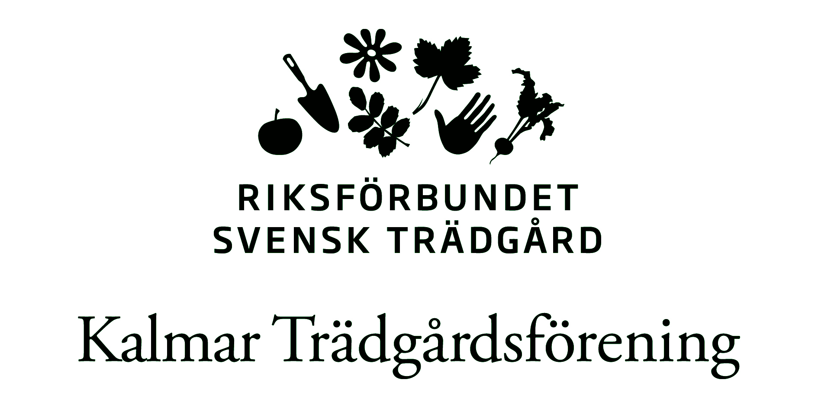

Hemsida: www.kalmartradgardsforening.se

VÄNNER I KALMAR TRÄDGÅRDSFÖRENING!

Vi hör och läser allt oftare om biologisk mångfald, variationsrikedom bland levande organismer, komplext i sin helhet om vi ser till världen, alla ekosystem och levande organismer av alla ursprung.
Omöjlig att greppa! Arbetet med att bevara biologisk mångfald pågår idag över hela världen.
Ekosystemens många viktiga funktioner, vikten av olika arter och genetisk variation. Därtill kommer etiska och rent filosofiska frågor in, allt detta är förutsättningar för oss människor att leva vidare som, i alla fall enligt vad vi själva tror, den mest intelligenta av varelser på vår planet.
Hur kan vi då tänka och handla inför dessa stora frågor i våra egna liv och med det vi har omkring oss? Att ansvarsfullt förvalta och utveckla. Stora frågor som vi kan bryta ner till att gälla vår närhet och vardag. Viktigt för oss trädgårdsmänniskor att vi låter lite av mångfalden finnas och utvecklas i vår trädgård och närhet. Det finns ju tusen olika sätt att tänka och vi avgör själva hur vi vill göra!
I höstens program har du möjlighet att få höra lite mer om Krusenstiernska Gården, ett exempel på bevarande och mångfald i stadsmiljö! Vi kommer att få lyssna till och njuta av Henrik Valentin, duktig estradör som kan lätta upp oktobermörkret! Vi kommer även att dra vårt strå till stacken i november då vi bygger insektshotell till Skälbyträdgården eller till den egna täppan! Vi börjar terminen med en resa till Astrid Lindgrens Näs, vilket ska bli så spännande!
Hoppas att du hittar något för dig i höstprogrammet och att vi ses i bussen på väg till Näs!
Har du egna idéer om vad vi kan göra i naturens tjänst eller med en annan infallsvinkel, hör av dig!
Styrelsen/Liselotte Hellström

www.kalmartradgardsforening.se
Ordförande Liselotte Hellström 070-824 03 25 info@villakarlsro.se
Sekreterare Mona Larsson 070-644 06 91
Kassör Jan Bengtsson 070-207 30 55 jan.atti.bengtsson@gmail.com

Kalmar Trädgårdsförening i samarbete med:
www.studieframjandet.se/Kalmar

Måndagen den 2 september kl. 17.30 Obs tiden!
Vi besöker Krusenstiernska Gården tillsammans med Kalmar Hembygdsförening.
Fika, rundvandring och föredrag om trädgården.
Anmäl dig omgående till Liselotte Hellström se ovan.
Begränsat antal. 50 kr betalas vid entrén. Swish eller kontanter.

Lördag den 7 september besöker vi Astrid Lindgrens Näs.
Sensommarresa Se särskild inbjudan.

Onsdagen den 16 oktober kl. 18.30 i Huvudbyggnaden på Skälby.
Om lusten att trädgårdera. Författare, dramatiker, krönikör och estradör Henrik Valentin kåserar över trädgårdens betydelse.
Icke medlem betalar 50 kr.
Kaffe med dopp 20 kr. Lotter 5 kr.

Torsdagen den 14 november kl. 18.30 i Huvudbyggnaden på Skälby
Vi bygger ett gemensamt insektshotell eller så bygger du ett eget.
Ta med verktyg och material om du har.
Kaffe med dopp 20 kr. Lotter 5 kr.

Lördag den 7 december kl. 10.00 på Blomsterlandet
Vi träffas och gör julgrupper tillsammans. Ta gärna med egna planteringsskålar. Vi kan också passa på att köpa julens blommor.
Blomsterlandet bjuder på kaffe och pepparkakor.

Får du information från oss på mejlen? Om inte så meddela din adress till anne.lindgren@gmail.com så du inte missar något.

Välkommen in till Blomsterlandet i Kalmar
och låt dig inspireras!



LEV LIVET LITE GRÖNARE!
Vi finns på Wismarsvägen 4.
Tel: 0480-43 00 60.
Öppettider: Vard: 10-19 Lör: 10-17 Sön: 11-17

